

Catégorie : Lycées
Niveau de la classe, le cas échéant : 3.C
Nom de l’établissement : Gymnázium Jana Nerudy
Ville – Académie : Prague
Nom et prénom du responsable du projet : Markéta Bludská, Kateřina Brochot, Jana Parobková,
Christelle Pagani
Mail de contact : pagani@gjn.cz
Noms et Prénoms des élèves reporters : Lucie Svobodová, Manon Rádlová, Eliška Dobrá

COMMENT VARIE LA QUALITÉ ET LA PROPRETÉ DE L’EAU D’ENDROIT EN ENDROIT ?

Dans le cadre de notre projet dans l’atelier « les chemins de l’eau », appartenant à l’événement scolaire « Semaine Française » organisé par notre lycée, nous avons choisi comme thème les variétés qu’apporte un endroit spécifique à la qualité et à la propreté de l’eau.
Les critères d’après lesquels nous avons analysé ces facteurs étaient le pH, la conductivité/la dureté, la propreté- d’après le processus de coagulation, puis le processus de filtration- et l’indice biotique. Les résultats du nettoyage de l’eau par le sulfate de fer sont ici sous forme de photos. Ce sont les photos du filtre avec les résidus des saletés et du sulfate de fer (de couleur jaune orangé).

Pour mettre en place ce projet, nous avons prélevé des échantillons d’eau dans des endroits variés visités au cours de la semaine du 7 au 11 novembre 2022 dans le cadre de ce projet, ou bien de notre propre initiative.

COMMENT VARIE LA QUALITÉ ET LA PROPRETÉ DE L’EAU

D’ENDROIT EN ENDROIT ?

Insérer ici une photo
issue de votre reportage
(Elle devra illustrer au mieux celui-ci)

COMMENT VARIE LA QUALITÉ ET LA PROPRETÉ DE L’EAU D’ENDROIT EN ENDROIT ?

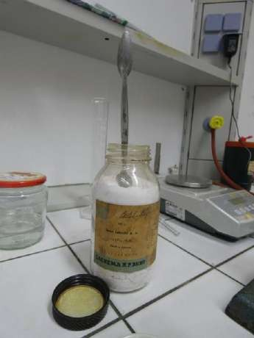
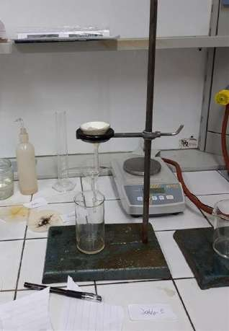
Le processus de coagulation

C‘est un processus de nettoyage de l‘eau. On l’a utilisé pour créer des précipités («des flocons») de saleté dans l’eau. Ces flocons se forment parce que le sulfate ferrique attire les saletés. On peut alors la filtrer avec une plus grande précision qu’avant.

Le processus: On prépare l’échantillon dans un bécher et on ajoute le sulfate ferrique.

Les précipités se créent et on peut les filtrer pour garder les saletés dans le filtre et ne faire passer que l’eau avec des résidus de sulfate.

1

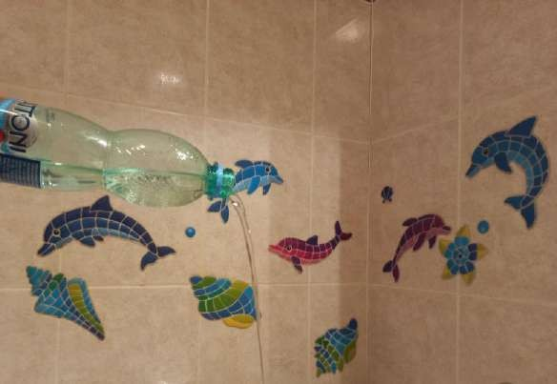
COMMENT VARIE LA QUALITÉ ET LA PROPRETÉ DE L’EAU D’ENDROIT EN ENDROIT ?

Ea u d u d o mi c i l e d ’ El i š k a

- pH: 8,01
- Conductivité: 264,5 μS/cm
- On n’a pas trouvé d’organismes vivants
  - Nettoyage: presque sans saletés

    - Source d’eau: Želivka
Cette eau est très propre. C’est dû au fait que l’eau est filtrée et que sa source provient de la réserve d’eau qui est une des plus propres en République tchèque.

1

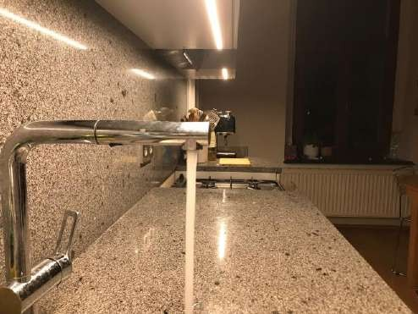
COMMENT VARIE LA QUALITÉ ET LA PROPRETÉ DE L’EAU D’ENDROIT EN ENDROIT ?

Ea u d u d o mi c i l e d e Ma n o n

- pH: 7,87
- Conductivité: 274,8 μS/cm
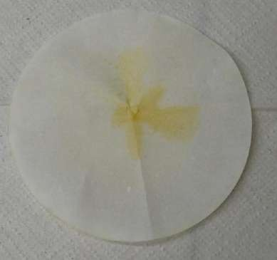
- On n’a pas trouvé d’organismes vivants
- Nettoyage: un peu de saletés
- Source d’eau: Mélange de l’eau des châteaux d’eau Želivka, Káraný et Podolí
Cette eau est propre, puisque c’est de l’eau potable. Il y a cependant une différence entre cette eau et celle du domicile de Eliška, elle provient de la variation des sources d’eau.


2
2

COMMENT VARIE LA QUALITÉ ET LA PROPRETÉ DE L’EAU D’ENDROIT EN ENDROIT ?

E a u d u d o mi c i l e d e L u c i e

- pH: 8,05
- Conductivité: 264,9 μS/cm
- On n’a pas trouvé d’organismes vivants
  - Nettoyage: un peu de saletés
    - Source d’eau: Želivka
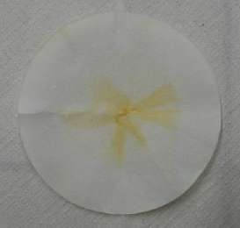
Une nouvelle fois, cette eau est propre, parce que c’est de l’eau potable. On peut remarquer que la conductivité et le pH sont similaires à ceux de l’eau d’Eliška. Au contraire, ces facteurs varient un peu dans l’eau de Manon, qui vient d’un mélange de sources diverses- le pH est plus près du 7 «classique» et l’eau est plus minéralisée.
3
3

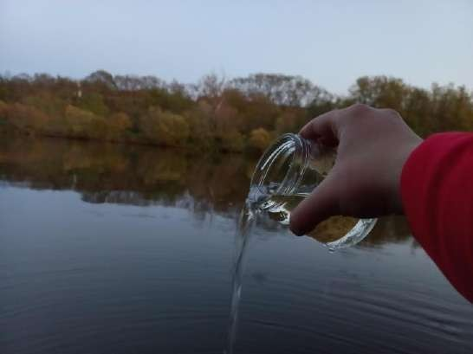
COMMENT VARIE LA QUALITÉ ET LA PROPRETÉ DE L’EAU D’ENDROIT EN ENDROIT ?

Insérer la photo ici

E a u e n p r o v e n a n c e d e l a
r i v i è r e V l t a v a

- pH: 7,78
- Conductivité: 250,2 μS/cm
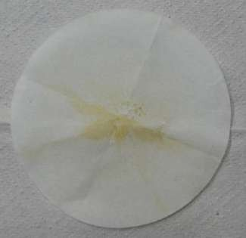
- L’eau contient des organismes vivants, on ne les a malheureusement pas trouvés au
microscope.
  - Nettoyage: Un peu de saletés
  - Source d’eau: Rivière Vltava Cette eau était assez propre d’après les
méthodes utilisées.

4
4

COMMENT VARIE LA QUALITÉ ET LA PROPRETÉ DE L’EAU D’ENDROIT EN ENDROIT ?

Ea u e n p ro v e n a n c e d u ru i s s e a u
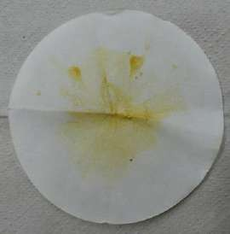
d’ Ú n ě tice

Insérer la photo ici

- pH: 8,91
- Conductivité: 264,5 μS/cm
- On n’a pas trouvé d’organismes vivants.
  - Nettoyage: assez de saletés
- Source d’eau: le ruisseau d’ Únětice au- dessus de la brasserie. Nous avons aussi prélevé un échantillon d’au-dessous de la brasserie, mais le seul changement était le
pH qui était inférieur de 0,59. Cette eau est assez polluée d’après le nettoyage effectué et les autres facteurs.
5
5

COMMENT VARIE LA QUALITÉ ET LA PROPRETÉ DE L’EAU D’ENDROIT EN ENDROIT ?

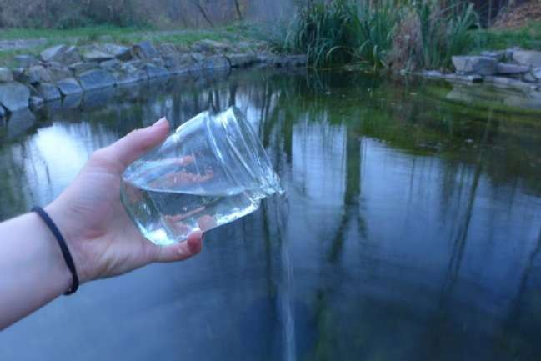
Ea u d u p e t i t l a c d ’ Ú n ě t i c e

- pH: 7,74
Insérer la photo ici
  - Conductivité: 288,5 μS/cm
- On n’a pas trouvé d’organismes vivants
  - Source d’eau: le ruisseau d’ Únětice

6
6

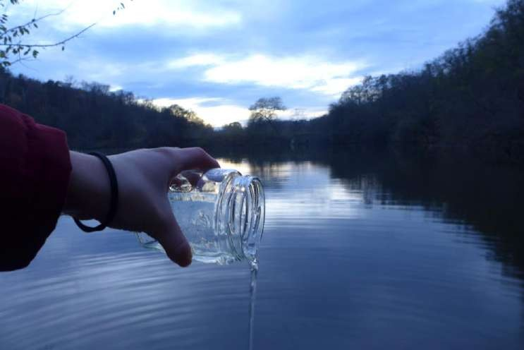
COMMENT VARIE LA QUALITÉ ET LA PROPRETÉ DE L’EAU D’ENDROIT EN ENDROIT ?

Ea u d e l’ é t a n g d’ Ú n ě t i c e

- pH : 8,47
Insérer la photo ici
- Conductivité: 288,5 μS/cm
- On a trouvé des particules de végétation, mais pas d’organismes vivants.
  - Source d’eau: le ruisseau d’ Únětice

7
7

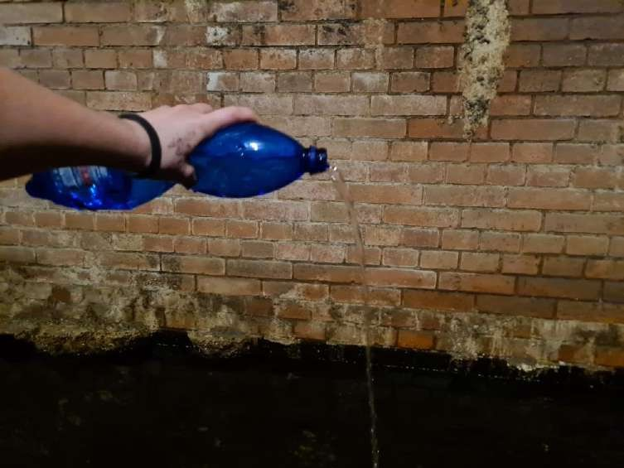
COMMENT VARIE LA QUALITÉ ET LA PROPRETÉ DE L’EAU D’ENDROIT EN ENDROIT ?

Ea u d e l a s t a t i o n d ’ é p u r a t i o n
d e B u b e n e č

- pH: 6,86
Insérer la photo ici
- Conductivité: 298,3 μS/cm
  - On n’a pas trouvé d’organismes vivants
- Source d’eau: la rivière Vltava Cette eau était celle qui avait le pH le moins élevé=le plus acide. On pense que c’est parce que la Vltava est effectivement acide en cet
endroit. Cette acidité serait peut-être due à une grande quantité de calcium ou de magnésium dans l’eau dans les alentours.

8
8

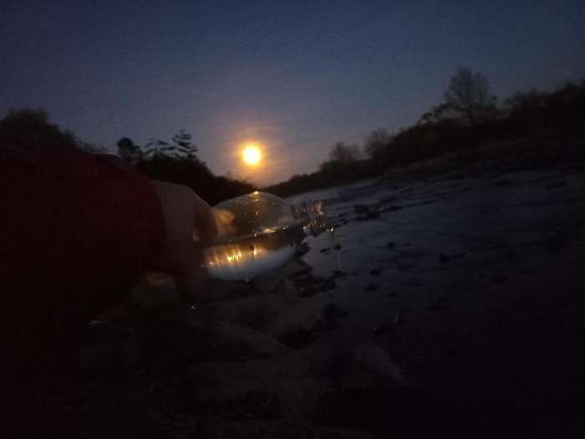
COMMENT VARIE LA QUALITÉ ET LA PROPRETÉ DE L’EAU D’ENDROIT EN ENDROIT ?

Ea u d e l a r i v i è r e B e ro u n k a

-pH: 7,87
Insérer la photo ici
- Conductivité: 297,7 μS/cm
- On n’a trouvé aucun plancton parce que la
rivière est courante et que les planctons vivent dans l’eau stagnante (pour la plupart)

9
9

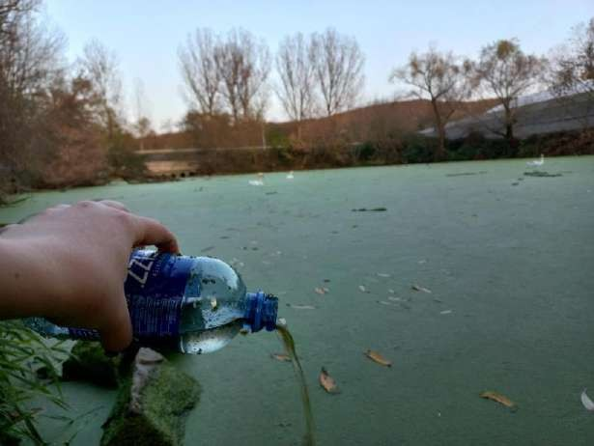
COMMENT VARIE LA QUALITÉ ET LA PROPRETÉ DE L’EAU D’ENDROIT EN ENDROIT ?

Ea u d u b r a s a v e u g l e d e l a
r i v i è r e B e r o u n k a - K r ň á k

- pH: 7,01
Insérer la photo ici
- Conductivité: 295,2 μS/cm
- Comme planctons, on a trouvé des
daphnies puces.
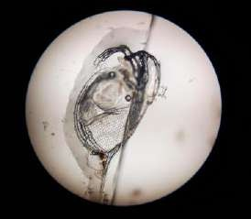
L’eau était recouverte de lemnas. Ces lemnas, qui sont visibles sur l’image, purifient l’eau dans cet endroit.

10

10

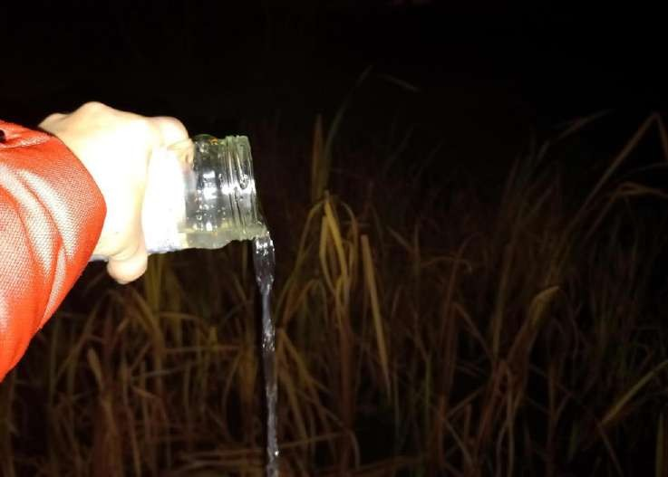
COMMENT VARIE LA QUALITÉ ET LA PROPRETÉ DE L’EAU D’ENDROIT EN ENDROIT ?

Ea u d u l a c a r t i f i c i e l d e
Z b r a s l a v

- pH: 7,89
Insérer la photo ici
- Conductivité: 188,1 μS/cm
- L’eau contient des organismes vivants, on
ne les a malheureusement pas trouvés au
microscope.
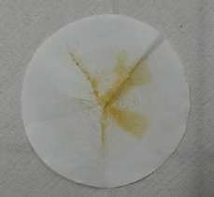
- Nettoyage: Un peu de saletés
- Source d’eau: Želivka

11

11

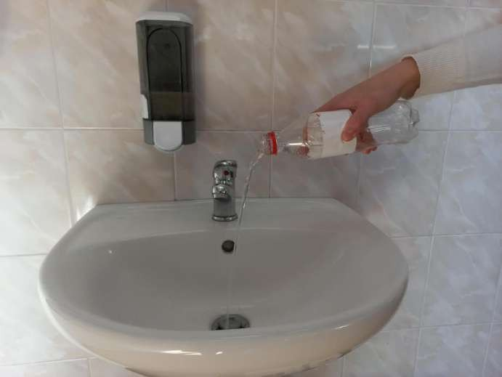
COMMENT VARIE LA QUALITÉ ET LA PROPRETÉ DE L’EAU D’ENDROIT EN ENDROIT ?

Ea u d u l yc é e G J N

- pH: 7,63
photo ici
- Conductivité: 289,3 μS/cm
- On n’a pas trouvé d’organismes vivants.
  - Source d’eau: : Mélange de l’eau des
châteaux d’eau Želivka, Káraný et Podolí
La source est la même que celle de l’eau du domicile de Manon. On voit effectivement que les résultats sont plus proches de ceux de l’eau de Manon que de ceux des deux autres filles.

12

12

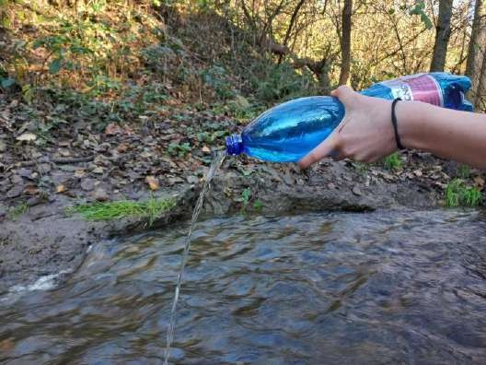
COMMENT VARIE LA QUALITÉ ET LA PROPRETÉ DE L’EAU D’ENDROIT EN ENDROIT ?

Insérer la photo ici

Ea u e n p ro v e n a n c e d u ru i s s e a u
d e L i b u š e

- pH: 7,04
- Conductivité: 286,7 μS/cm
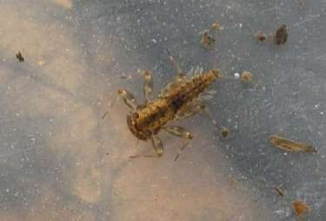
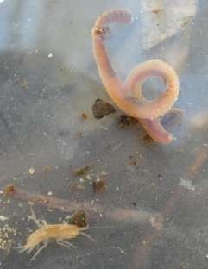
  - On a trouvé beaucoup de petites bêtes différentes, comme des éristales et leurs larves, des gammares des ruisseaux, des
vers de vase et des éphémères.
Ces macro-invertébrés indiquent que l’indice
biotique est très élevé.

13

13

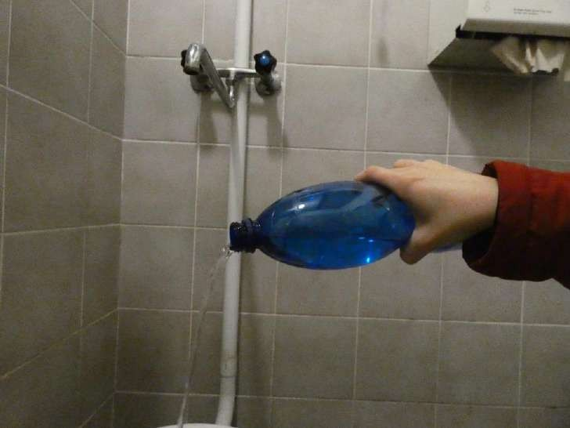
COMMENT VARIE LA QUALITÉ ET LA PROPRETÉ DE L’EAU D’ENDROIT EN ENDROIT ?

Ea u e n p ro v e n a n c e d e s
t o i l e t t e s d u c h â t e a u d ’ e a u d e P o d o l í
- pH: 7,64
Insérer la photo ici
- Conductivité: 275,5 μS/cm
- On n’a pas trouvé d’organismes vivants.
- Source d’eau: Podolí (l’eau est traitée là-
bas)

14

14

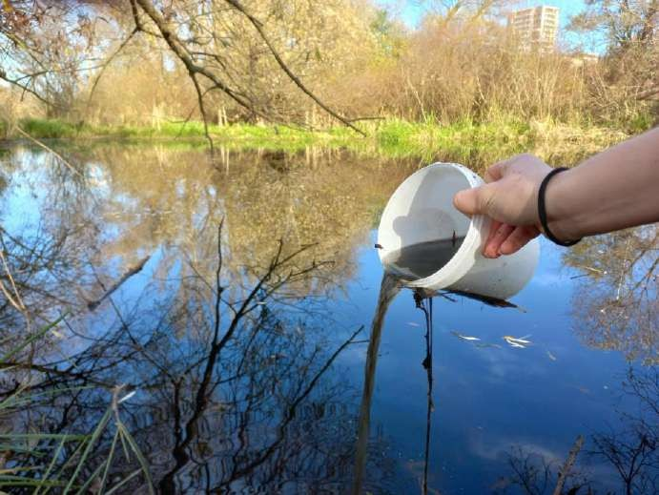
COMMENT VARIE LA QUALITÉ ET LA PROPRETÉ DE L’EAU D’ENDROIT EN ENDROIT ?

E a u e n p r o v e n a n c e d e l a l a g une d e M o d ř a n y

- pH: 6,87
- Conductivité: 296,8 μS/cm
- On a trouvé des planctons au microscope:
Insérer la photo ici
le cyclope et plusieurs daphnies puces (du sous-ordre des cladocères). On a aussi trouvé des macro-invertébrés comme la libellule ou la limnée.
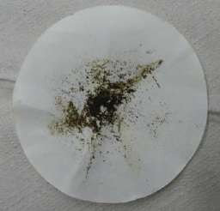
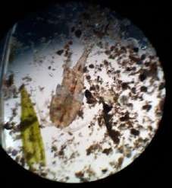
  - Nettoyage: beaucoup de restes végétaux Les organismes vivants dans cette eau indiquent que l’eau n’est pas chimiquement polluée. Le niveau de tolérance est de 4 et l’indice biotique est de ??

15

15
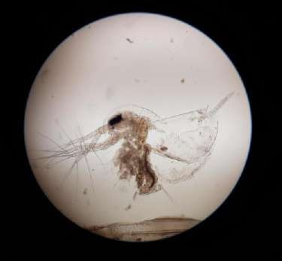
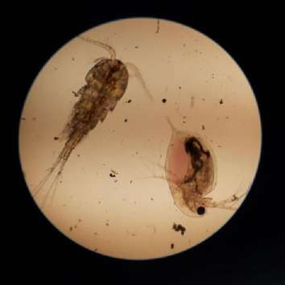
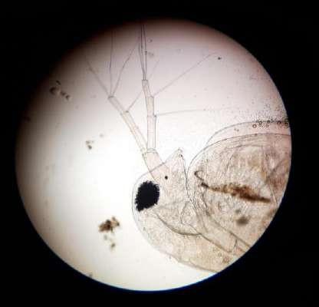
REMERCIEMENTS

M e r c i à M me P a g a n i , M me
B r o c h o t , M me B l u d s k á e t M me P a r o b k o v á p o u r c e t t e s e ma i n e e n t i è r e

MERCI POUR VOTRE ATTENTION

14

14

